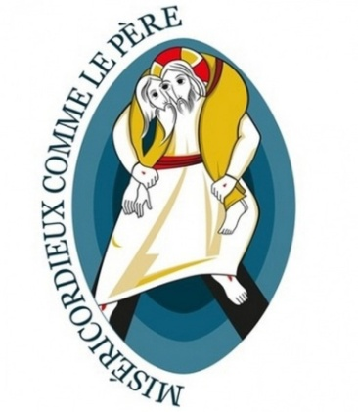
Chers frères et sœurs,
Le logo de la Miséricorde et la devise offrent une heureuse synthèse de l’année jubilaire. Dans la devise « Miséricordieux comme le Père » (tirée de l’évangile de Luc 6,36), l’Eglise propose de vivre la miséricorde à l’exemple du Père qui demande de ne pas juger les autres ni les condamner, mais de pardonner et donner l’amour, le pardon sans mesure (cf. Lc 6,37-38). L’explication essentielle du logo se trouve à la dernière page du livret que le diocèse a mis à votre disposition.
Il y a, en outre, un détail qui ne peut pas nous échapper : le Bon Pasteur charge sur lui, avec une miséricorde infinie, l’humanité entière mais ses yeux se confondent avec ceux de l’homme. Le Christ voit par les yeux de l’homme, et celui-ci par les yeux du Christ. Chaque homme découvre ainsi dans le Christ son humanité et dons son regard l’amour infini du Père pour les hommes.
Quelques initiatives prises et à prendre pour l’Année de la Miséricorde
Plusieurs initiatives sont en train de voir le jour dans les différentes paroisses de notre diocèse pour l’Année de la Miséricorde qui s’est ouverte le 8 décembre 2015 en la solennité de l’Immaculée Conception de la Vierge Marie à Rome et le 13 décembre 2015 à Beauvais. D’autres suivront.
- Un livret préparé par le diocèse a été mis à votre disposition.
- Une adoration perpétuelle a lieu dans tout le diocèse. Chaque paroisse est invitée par l’évêque à prendre un jour. Comme vous le savez, pour notre paroisse ce sera les 24h qui suivront tous les 2 du mois à partir de 18h.
- Le jeudi 21 janvier, nous avons eu la grâce d’avoir les reliques de Sainte Marguerite-Marie. Elles étaient exposées à l’église St. Jean. Nous avons tant à apprendre des saints par rapport au cœur miséricordieux de Jésus. Une veillée Miséricorde étaient organisée à cet effet.
- Il est possible d’organiser un pèlerinage paroissial à proximité.
- D’autres initiatives sont encore à prendre, en particulier, pour que la Miséricorde de Dieu se manifeste auprès des plus pauvres et plus petits de notre paroisse. Le Pape nous invite à redécouvrir deux œuvres de miséricorde. Les œuvres de miséricorde corporelles : donner à manger aux affamés, donner à boire à ceux qui ont soif, vêtir ceux qui sont nus, accueillir les étrangers, assister les malades, visiter les prisonniers, ensevelir les morts. Les œuvres de miséricorde spirituelles : conseiller ceux qui sont dans le doute, enseigner les ignorants, avertir les pécheurs, consoler les affligés, pardonner les offenses, supporter patiemment les personnes ennuyeuses, prier Dieu pour les vivants et pour les morts.
Je compte sur vos propositions et votre engagement pour que cette année soit belle pour l’Eglise et pour notre paroisse.
Père Florent MONGENGO.

